Бюджетное профессиональное образовательное учреждение Омской области
«Седельниковский агропромышленный техникум»

Кроссворд на тему «Устройство тормозов трактора»

Автор-составитель: Баранов Владимир Ильич
мастер производственного обучения
первой квалификационной категории

Седельниково село Омская область
2021- 2022 учебный год

Процесс торможения трактора заключается в превращении развиваемой при его движении кинетической энергии в работу трения, а затем в теплоту, рассеиваемую в окружающую среду.
Точкой опоры при торможении служит дорога, тормозной силой – сила трения Р_{т}, возникающая между покрышкой колеса и дорогой и направленная в сторону, противоположную движению трактора.
Колодочные тормоза. На неподвижном диске, укрепленном на фланце корпуса главной передачи, установлены две колодки, наружная поверхность которых покрыта фрикционными накладками, изготовленными из материалов, имеющих большой коэффициент трения.
Ленточные плавающие тормоза находят широкое применение на тракторах.
Дисковые тормоза компактнее ленточных и достаточно надежны в работе.

Для общего развития обучающихся, для проведения внеклассных мероприятий, викторин, выполнения внеаудиторной самостоятельной работы.
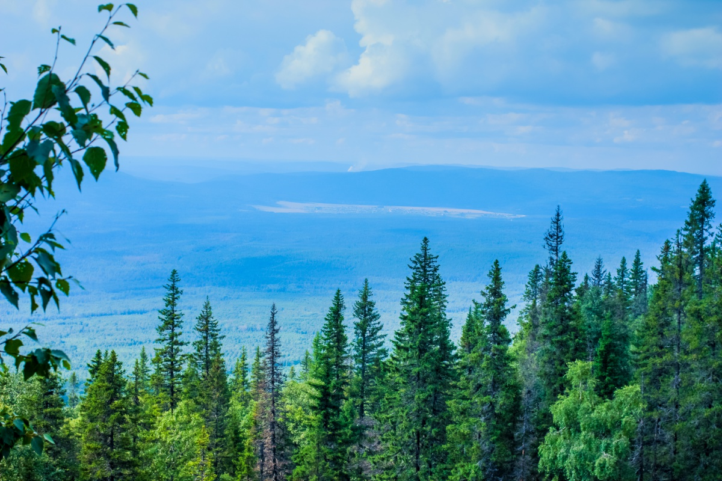
Кроссворд на тему «Устройство тормозов трактора»
 | 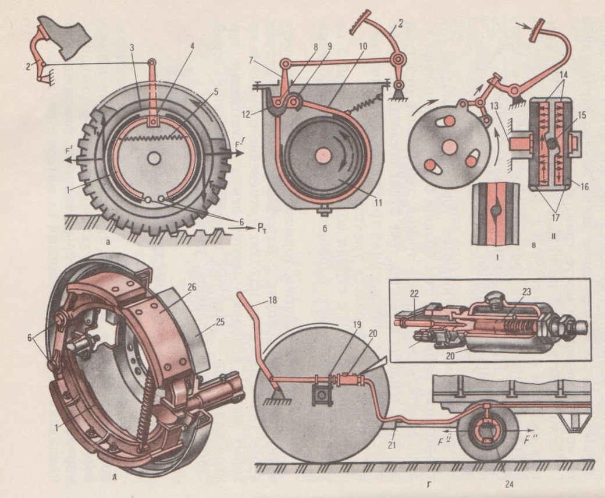
 |  |  |  |  |  |  |  |  |  |  |  |  |  |  |  |  |  |  |  | 1 |  | 21 |  |  | 22 |  |  |  |  | 2 | 23 |  | 24
 |  |  |  |  |  |  |  |  |  |  |  |  |  |  |  |  |  |  |  |  | 3 |  |  | 4 |  |  |  | 5 |  |  |  | 6 |  |  |  | 25
 |  |  |  |  |  |  |  |  |  |  |  |  |  |  |  |  |  |  |  | 26
 |  |  |  |  |  |  |  |  |  |  |  |  |  |  |  |  |  |  | 7 |  |  |  |  | 8 |  |  |  |  |  |  |  |  |  |  | 27
 |  |  |  |  |  |  |  |  |  |  |  |  |  |  |  |  |  |  |  |  |  |  |  |  |  |  |  |  |  |  |  | 9
 |  |  |  |  |  |  |  |  |  |  |  |  |  |  |  |  |  |  |  |  |  | 29 |  |  |  |  |  |  |  |  |  |  |  |  |  |  | 28
 |  |  |  |  |  |  |  |  |  |  |  |  |  |  |  |  |  |  |  |  |  |  |  |  |  |  |  |  |  | 30
 |  |  |  |  |  |  |  |  |  |  |  |  |  |  |  |  |  |  |  | 10 |  |  |  |  |  |  | 11
 |  |  |  |  |  |  |  |  |  |  |  |  |  |  |  |  |  |  |  |  |  |  |  |  |  | 31 |  |  |  |  |  |  |  | 12
 |  |  |  |  |  |  |  |  |  |  |  |  |  |  |  |  |  |  |  |  |  | 32 |  |  |  |  |  | 13 |  |  |  |  | 33
 |  |  |  |  |  |  |  |  |  |  |  |  |  |  |  |  |  |  |  |  |  |  |  |  |  |  |  |  |  | 14 |  |  |  |  |  | 34
 |  |  |  |  |  |  |  |  |  |  |  |  |  |  |  |  |  |  |  | 15
Рис. Тормоза: а, д – колодочные; б – ленточные;  в – дисковые; г – установленные на прицепе. |  |  |  |  |  |  |  |  |  |  |  |  |  |  |  |  |  |  |  |  |  |  | 16 |  | 35 |  |  |  |  |  | 17
 |  |  |  |  |  |  |  |  |  |  |  |  |  |  |  |  |  |  |  | 18 |  |  |  |  |  |  |  | 19 |  |  |  | 20

Вопросы:
По горизонтали:
1 – деталь тормозов под цифрой 12.
2 – деталь тормозов под цифрой 23.
3 – большой металлический сосуд или захватывающее устройство в различных механизмах.
4 – деталь тормозов под цифрой 15.
5 – деталь тормозов под цифрой 4.
6 – деталь тормозов под цифрой 16.
7 – деталь тормозов под цифрой 13.
8 – деталь тормозов под цифрой 2.
9 – деталь тормозов под цифрой 7.
10 – деталь тормозов под цифрой 14.
11 – деталь тормозов под цифрой 3.
12 – возвышенность, горная гряда.
13 – деталь тормозов под цифрой 6.
14 – деталь тормозов под цифрой 24.
15 – деталь тормозов под цифрой 11.
16 – деталь тормозов под цифрой 20.
17 – советский художник. Народный художник СССР (1963).
18 – растение из буковых.
19 – деталь тормозов под цифрой 19.
20 – регион центрального Кавказа.

По вертикали:
8 – деталь тормозов под цифрой 5.
9 – деталь тормозов под цифрой 18.
15 – деталь тормозов под цифрой 21.
17 – единица оценки школьника и землетрясения.
21 – двукрылое жалящее насекомое, личинки которого паразитируют в теле животных.
22 – модель «Фольксвагена».
23 – автостраховка.
24 – деталь тормозов под цифрой 22.
25 – деталь тормозов под цифрой 1.
26 – бытовой электроприбор, гладит ткань.
27 – деталь тормозов под цифрой 26.
28 – деталь тормозов под цифрой 10.
29 – деталь тормозов под цифрой 8.
30 – деталь тормозов под цифрой 17.
31 – деталь тормозов под цифрой 14.
32 – деталь тормозов под цифрой 9.
33 – деталь тормозов под цифрой 17.
34 – гавайская цветочница ( птица из отряда воробьинообразных с красным телом, чёрными крыльями и сильно изогнутым красным клювом).
35 – деталь тормозов под цифрой 25.
36 – марка российских автобусов.

Ответы:

По горизонтали: 1 – кронштейн, 2 – поршень, 3 – ковш, 4 – шарик, 5 – кулак, 6 – корпус, 7 – вал, 8 – педаль, 9 – рычаг, 10 – диски, 11 – барабан, 12 – сырт, 13 – ось, 14 – цилиндр, 15 – шкив, 15 – цилиндр, 17 – Бокшай, 18 – нотофагус, 19 – седло, 20 – Осетия.

По вертикали:8 – пружина, 9 – рычаг, 15 – шланг, 17 – балл, 21 – овод, 22 – туапер, 23 – осаго, 24 – шток, 25 – колодка, 26 – утюг, 27 – накладка, 28 – пружина, 29 – пальцы, 30 – диски, 31 – лента, 32 – пальцы, 33 – диски, 34 – иви, 35 – диск, 36 – лиаз.

Источники: Учебники:
Семенов В.М., Власенко В.И. Трактор. – 3-е изд., переработанное и дополненное. – М.: Агропромиздат, 1989. – 352 с.; ил. – (Учебники и учебное пособие для кадров массовых профессий). ISBN 5-10-000344-8
Источники: словари:
Ожегов С. И. Словарь русского языка: Около 57000 слов / под ред. Чл. – корр. АН СССР Н. Ю. Шведовой. – 18 –е изд., стереотип. – М.: Рус. Яз., 1987. – 797 с.
Электронные ресурсы (Интернет – ссылки):
Изображение – режим доступа:
https://katavivan.ru/sites/default/files/img_9235.jpg

Википедия - сырт - [Электронный ресурс] режим доступа:

https://ru.wikipedia.org/wiki/%D0%A1%D1%8B%D1%80%D1%82
Википедия - нотофагус - [Электронный ресурс] режим доступа:

https://ru.wikipedia.org/wiki/%D0%9D%D0%BE%D1%82%D0%BE%D1%84%D0%B0%D0%B3%D1%83%D1%81
Википедия - рейнир - [Электронный ресурс] режим доступа:
https://ru.wikipedia.org/wiki/%D0%A0%D0%B5%D0%B9%D0%BD%D0%B8%D1%80
Википедия - Осетия - [Электронный ресурс] режим доступа:

https://ru.wikipedia.org/wiki/%D0%9E%D1%81%D0%B5%D1%82%D0%B8%D1%8F
Википедия - бокшай - [Электронный ресурс] режим доступа:
https://ru.wikipedia.org/wiki/%D0%91%D0%BE%D0%BA%D1%88%D0%B0%D0%B9,_%D0%98%D0%BE%D1%81%D0%B8%D1%84_%D0%98%D0%BE%D1%81%D0%B8%D1%84%D0%BE%D0%B2%D0%B8%D1%87

